Hoạt động tham quan, trải nghiệm tại thành phố hướng nghiệp Kizcity của các bạn nhỏ lớp MGN B3

Nhằm mang đến cho trẻ những trải nghiệm thực tế bổ ích và giúp các con bước đầu làm quen với thế giới nghề nghiệp, trường Mầm non Tuổi Hoa đã tổ chức chuyến tham quan, trải nghiệm tại thành phố hướng nghiệp Kizcity.
Tại đây, các bạn nhỏ vô cùng hào hứng khi được hóa thân thành nhiều “nghề nghiệp nhí” như: Làm bác sĩ, lính cứu hỏa, đầu bếp, công an… Mỗi hoạt động đều được thiết kế sinh động, gần gũi, giúp trẻ không chỉ vui chơi mà còn hiểu thêm về công việc của người lớn, từ đó hình thành những kỹ năng cơ bản như làm việc nhóm, giao tiếp và xử lý tình huống.
Trong suốt chuyến đi, các con luôn giữ tinh thần vui vẻ, tự tin và tích cực tham gia các hoạt động. Những ánh mắt háo hức, nụ cười rạng rỡ chính là minh chứng cho một ngày trải nghiệm đầy ý nghĩa.
Chuyến tham quan không chỉ giúp các con mở rộng hiểu biết, mà còn góp phần nuôi dưỡng ước mơ, khơi gợi sự tò mò và niềm yêu thích khám phá thế giới xung quanh. Đây chắc chắn sẽ là một kỷ niệm đẹp trong hành trình tuổi thơ của các bé lớp MGN B3.
Một số hình ảnh khi tham quan, trải nghiệm của các bạn nhỏ .

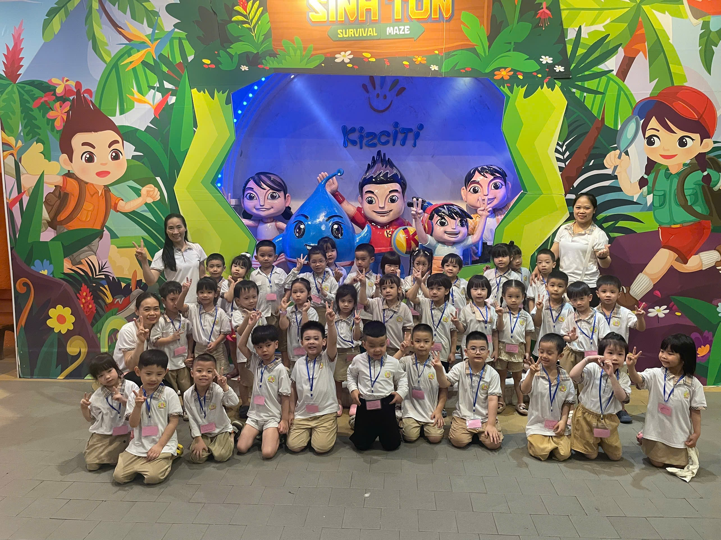
Các bé cùng check in tại khu hướng nghiệp Kizciti
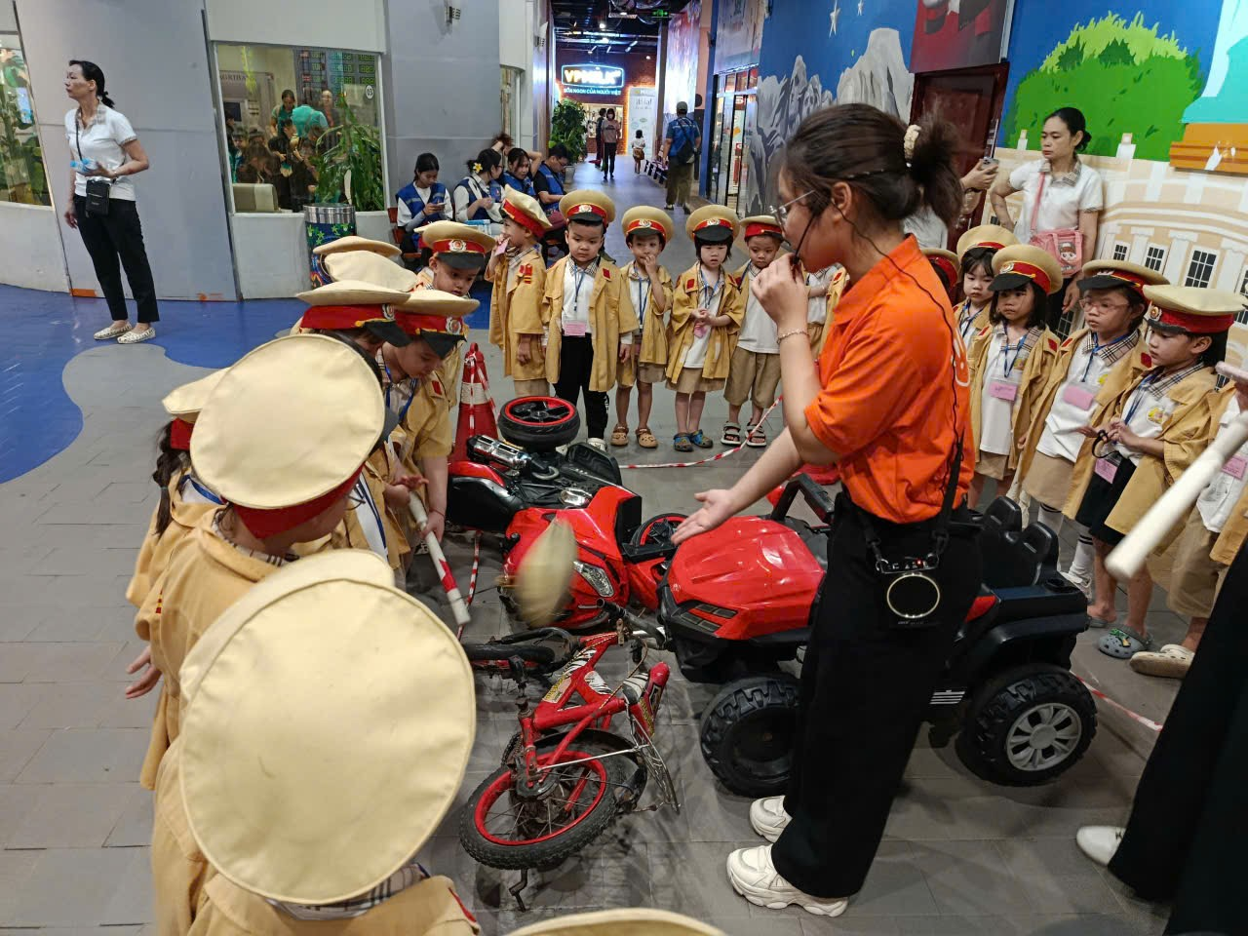
Chúng mình cùng đóng vai chú cảnh sát giao thông nào
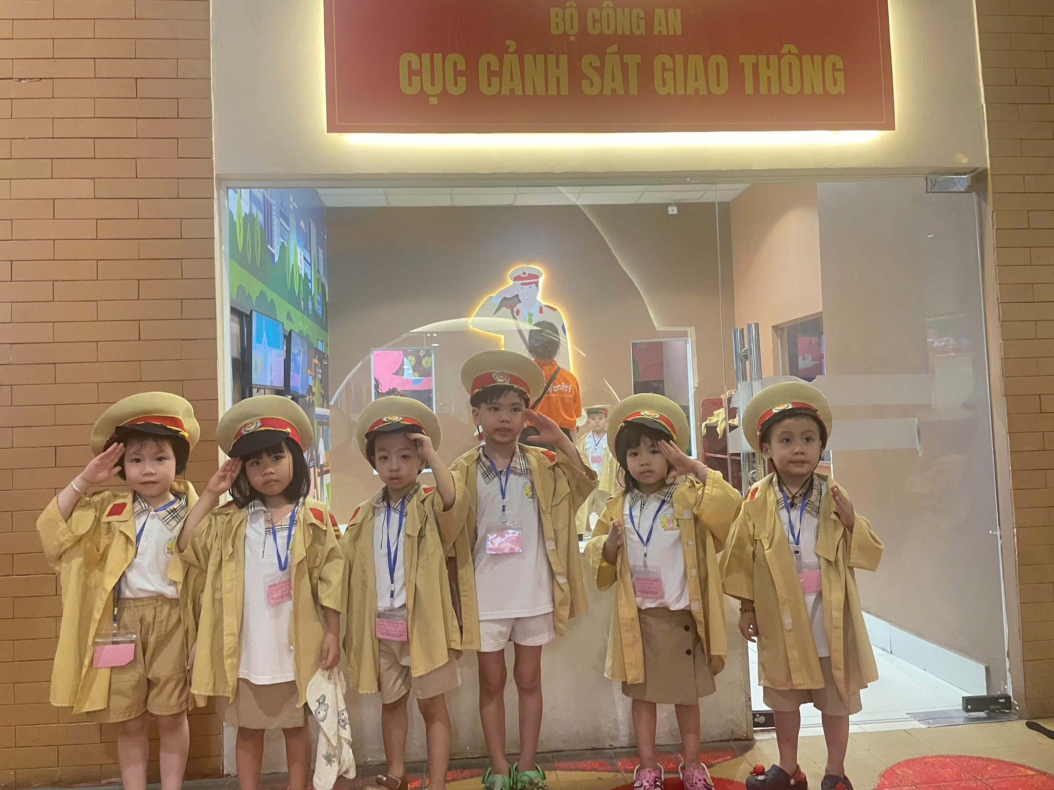
Chúng mình cùng đóng vai chú cảnh sát giao thông nào
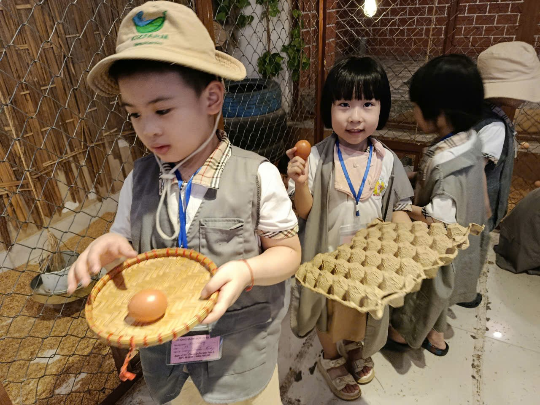
Mình cùng thử đóng vai bác nông dân nhé
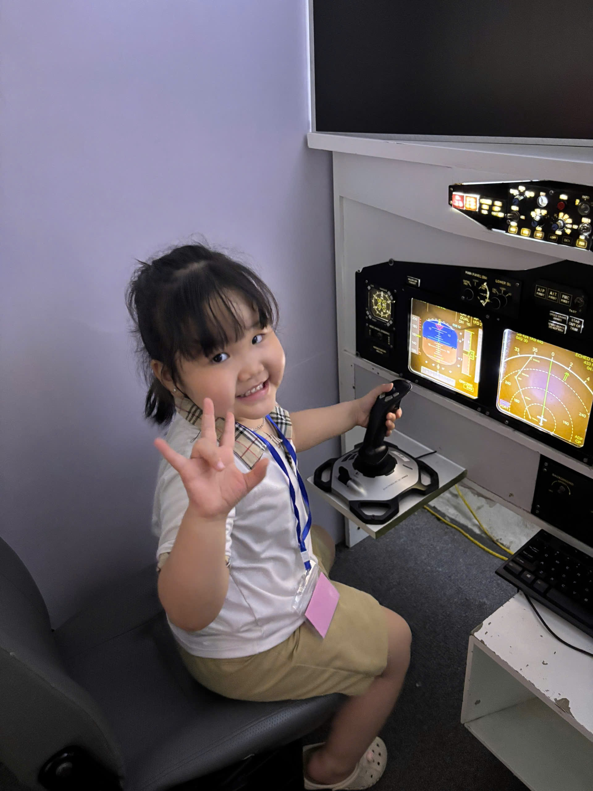
Mình thử làm nghề chú phi công nhé
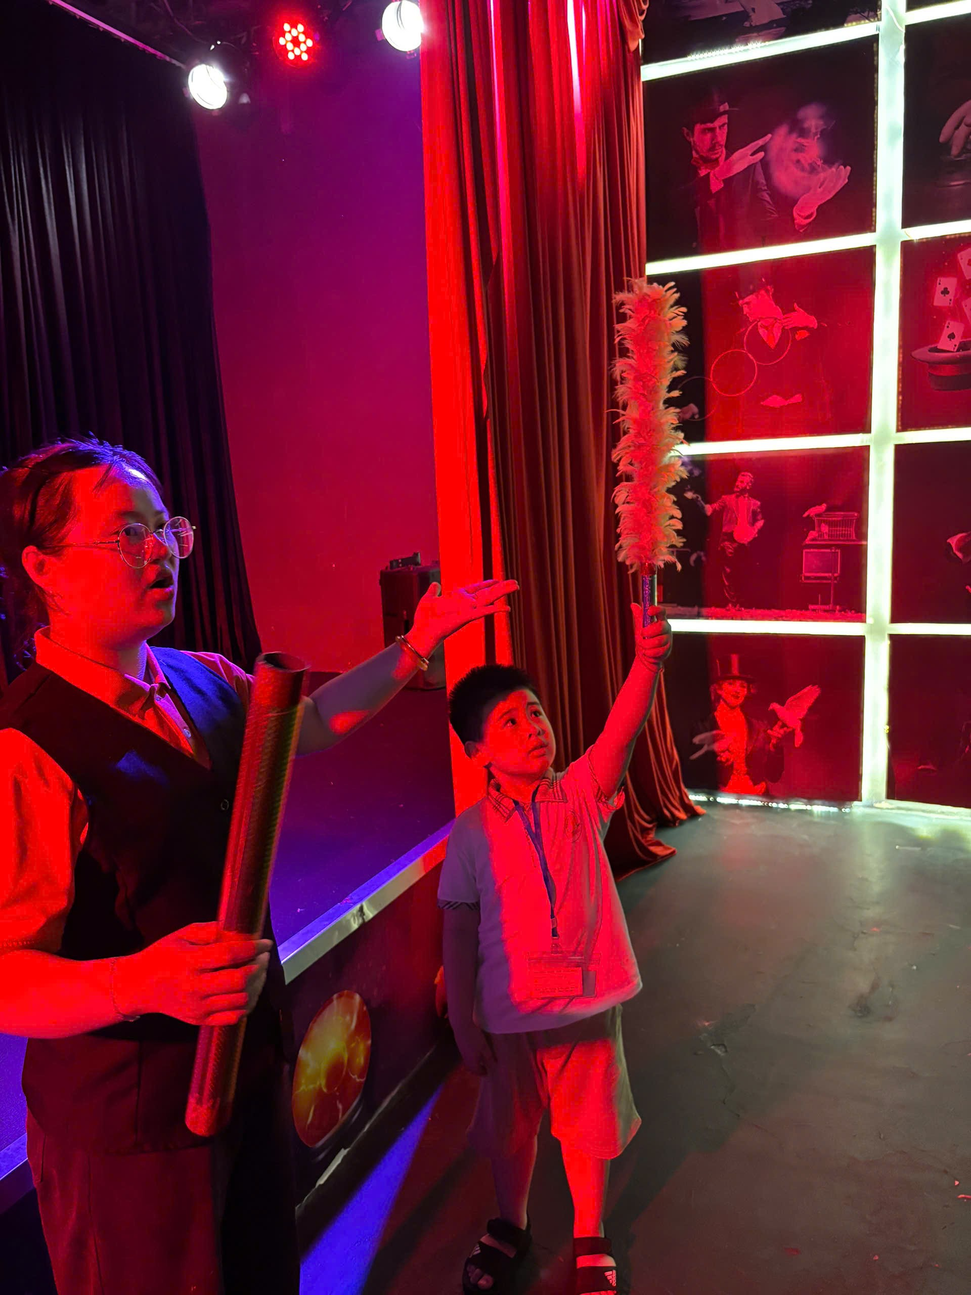
Mình còn được làm ảo thuật nữa nè
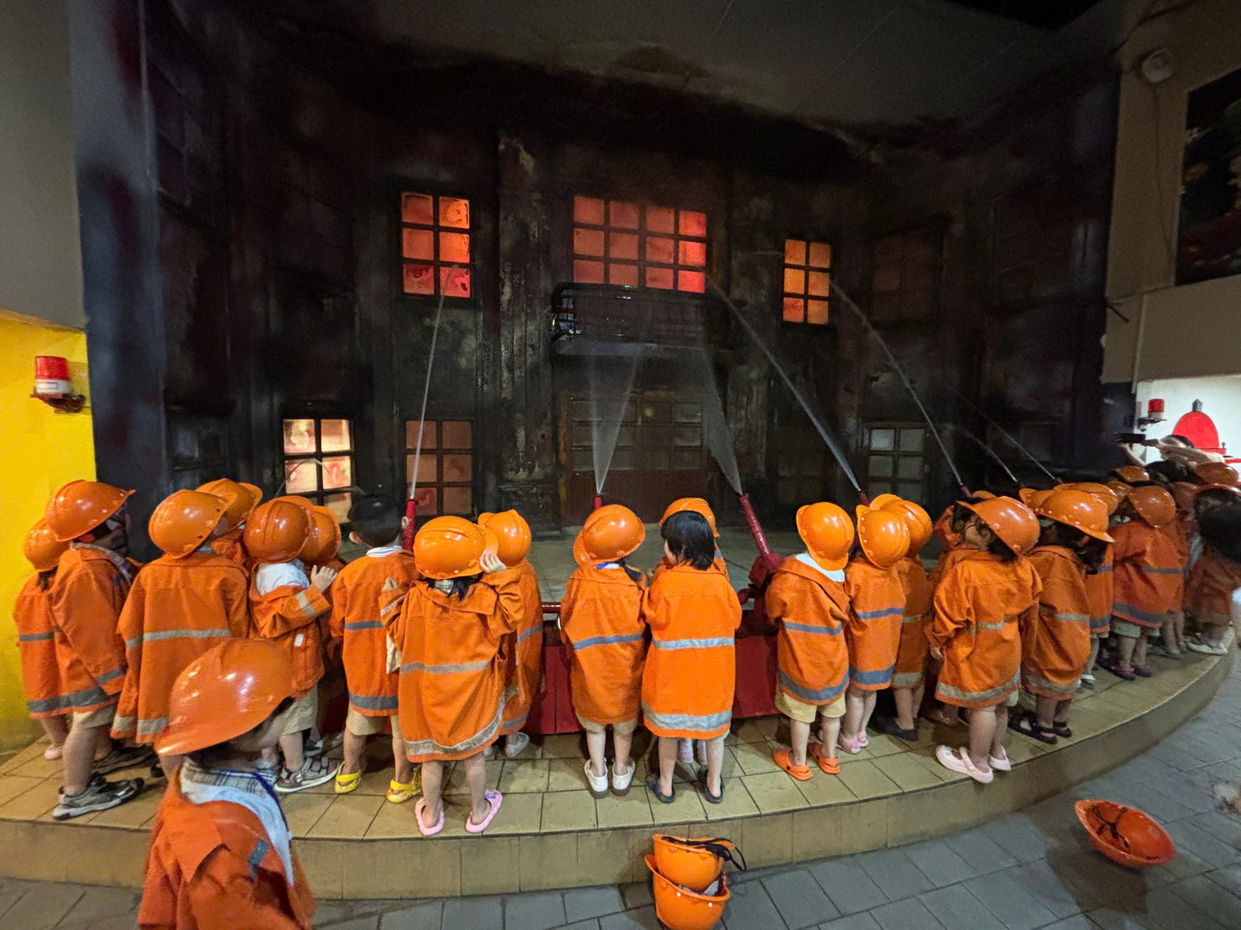
Chúng mình còn được đóng vai các chú lính cứu hỏa nữa .
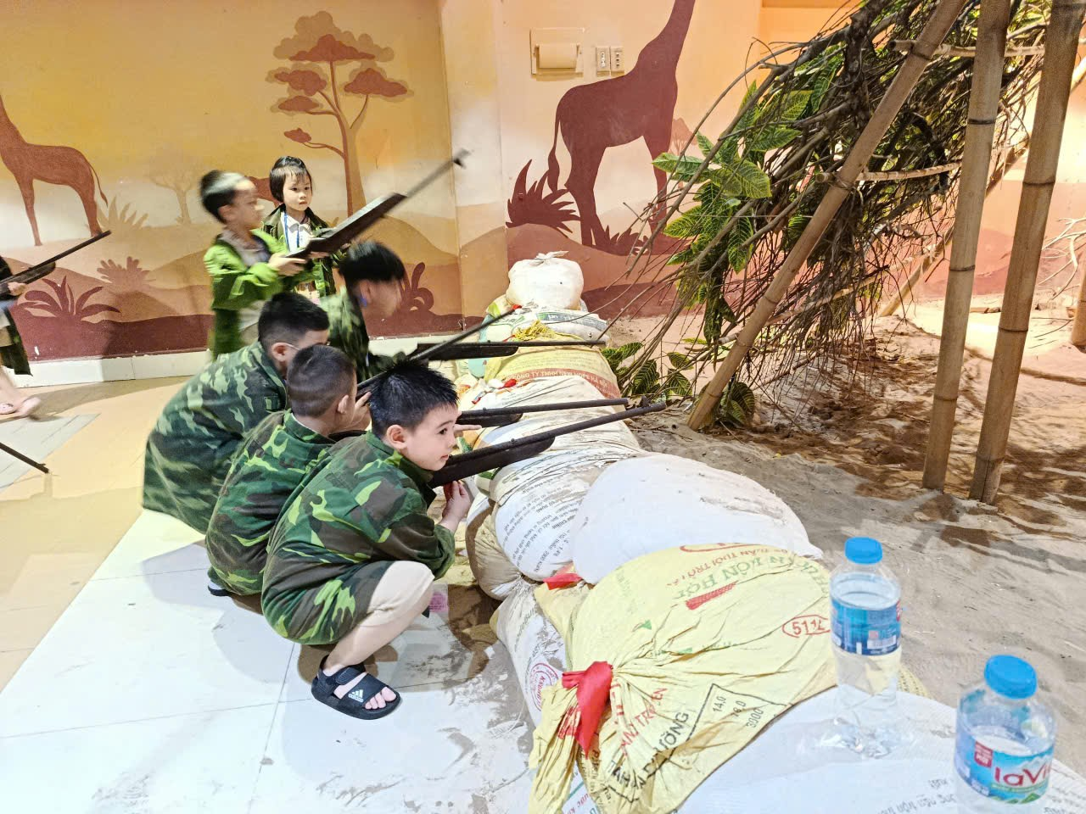
Chúng mình được đóng vai làm các chú bộ đội

